Transport intermodalny w Polsce w 2025 r.

Transport intermodalny umożliwia tworzenie nowoczesnych łańcuchów transportowych łączących dwa lub więcej rodzajów transportu w jeden system. Opiera się na sieci węzłów stanowiących punkty styku różnych gałęzi transportu uczestniczących
w przemieszczaniu towarów bez zmiany jednostki ładunkowej. Im większa liczba węzłów, w tym terminali lądowych i morskich, tym łatwiejszy jest dostęp do sieci transportowej.
8,5%
Wzrost przeładunków
w terminalach intermodalnych w porównaniu z 2024 r.

Transport intermodalny umożliwia tworzenie nowoczesnych łańcuchów transportowych,
łączących dwa lub więcej rodzajów transportu w jeden system. Opiera się na sieci węzłów
łączących poszczególne rodzaje transportu wykorzystywane do przewozu towarów, bez zmiany jednostki ładunkowej. Im większa liczba węzłów, w tym terminali lądowych i morskich, tym łatwiejszy jest dostęp do sieci transportowej.
W 2025 r. aktywne były 42 terminale, tj. o 2 więcej niż w roku poprzednim
Terminal intermodalny umożliwia szybki i bezpieczny przeładunek jednostek ładunkowych pomiędzy środkami transportu różnych rodzajów. Na terenie Polski w 2025 r. zlokalizowane były 42 aktywne terminale, z tego:
– 4 obsługiwały przesyłki morze-kolej, morze-droga (terminale morskie),
– 38 obsługiwało przesyłki kolej-droga (terminale lądowe).
Mapa 1. Rozmieszczenie terminali intermodalnych w 2025 r.

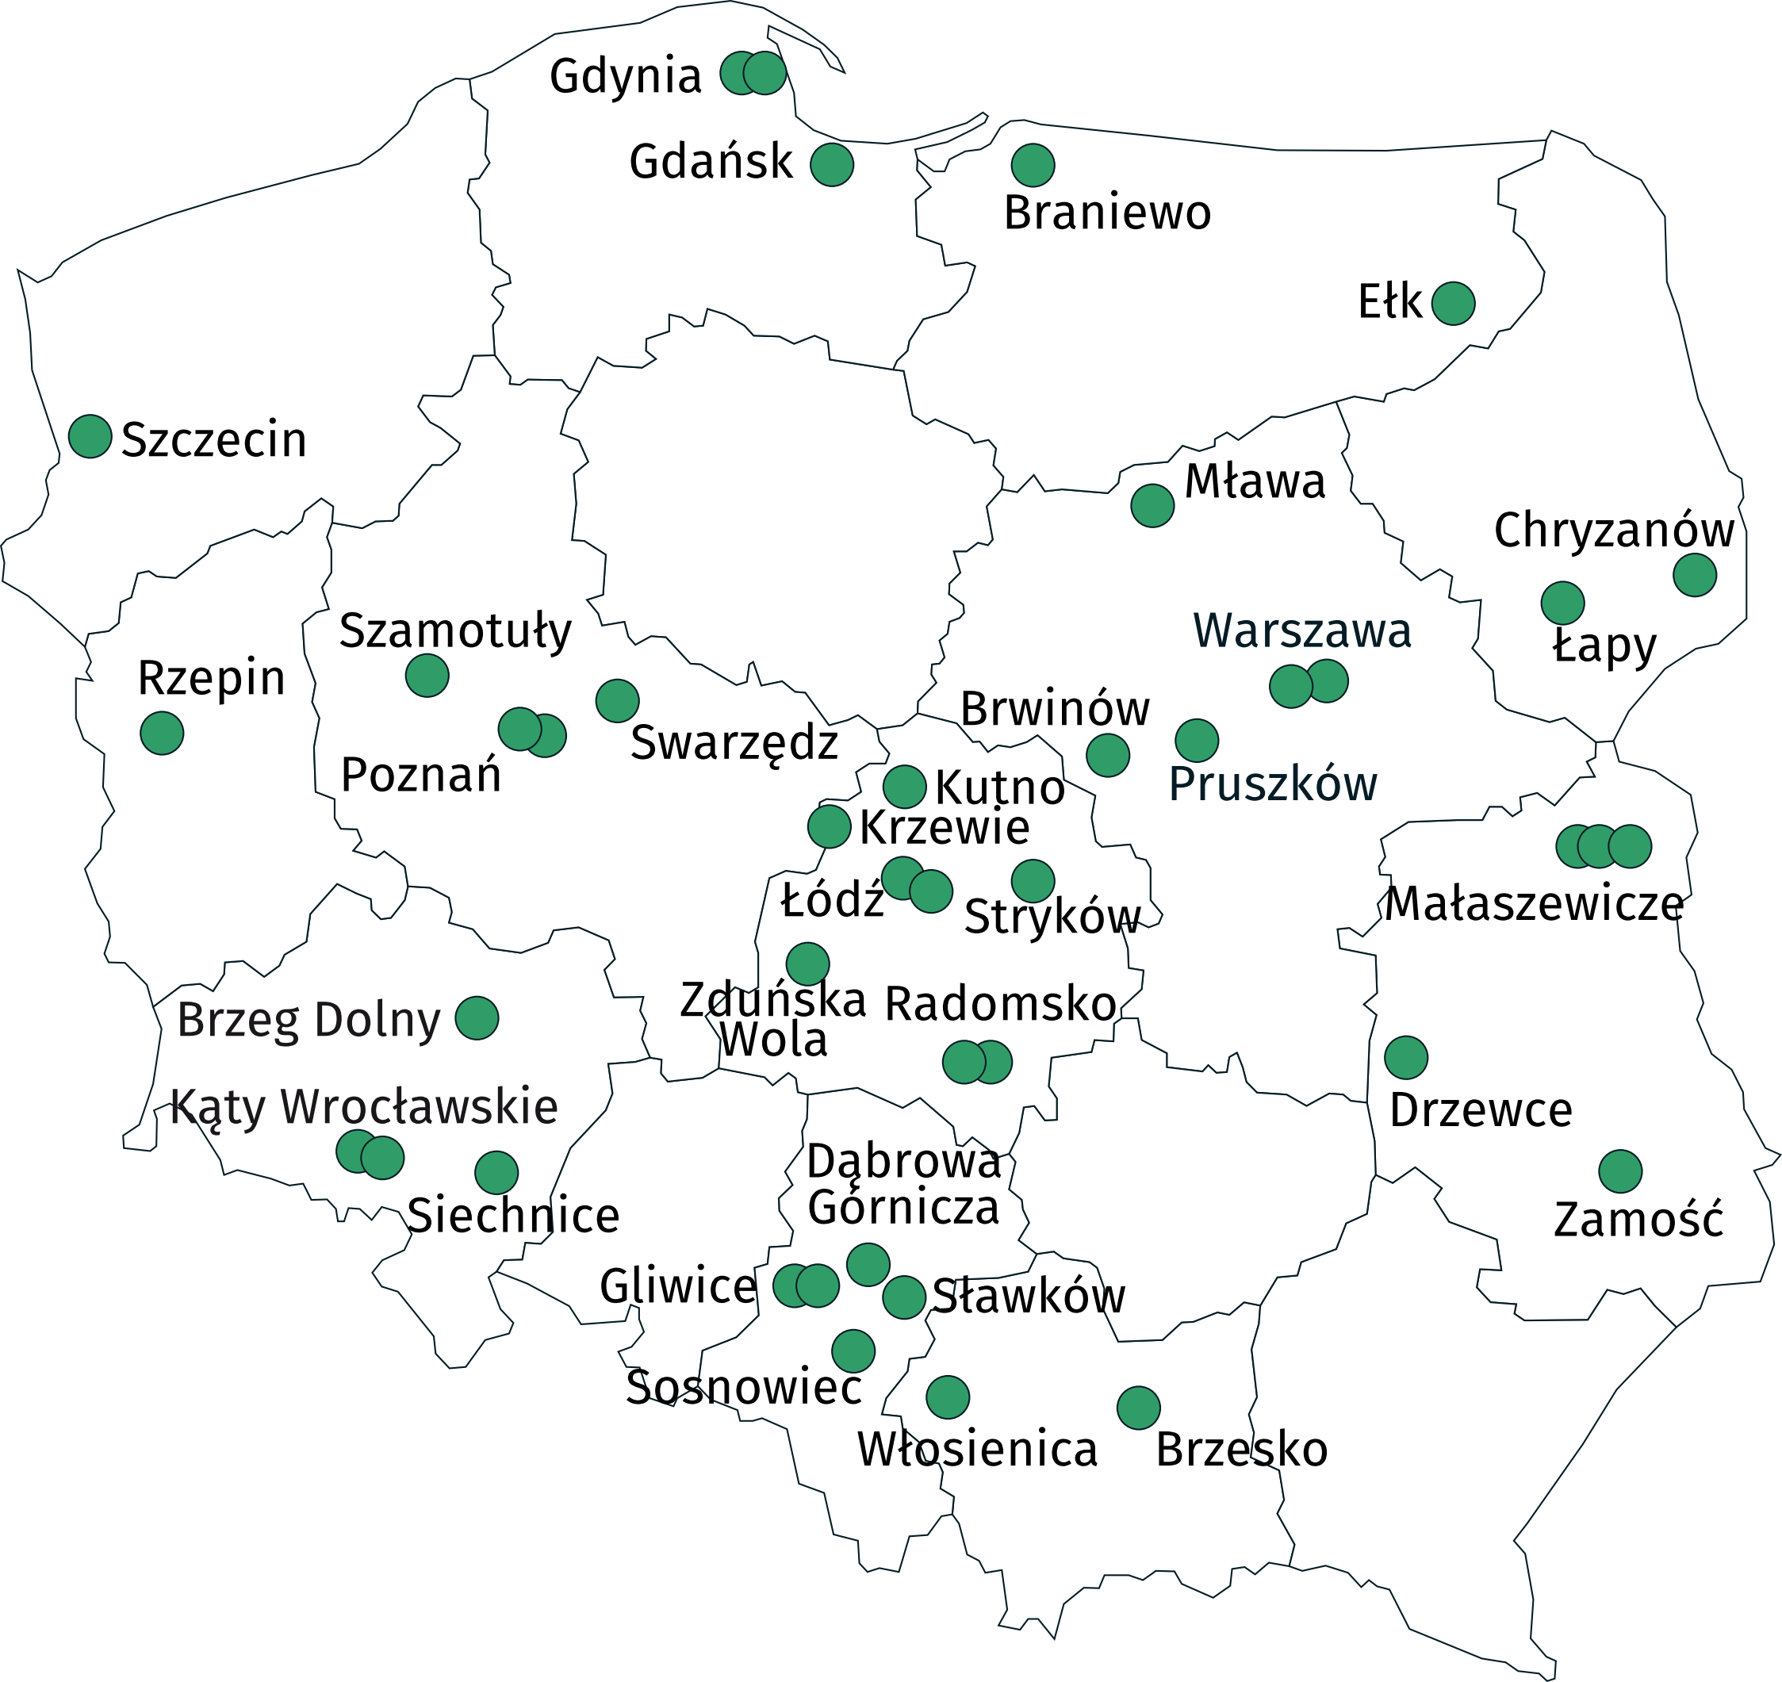

Infrastruktura terminali morskich
Długość nabrzeży przeładunkowych w terminalach morskich w 2025 r. wyniosła łącznie
6,2 km, w tym 74,8% stanowiły nabrzeża do obsługi jednostek ładunkowych w systemie lo-lo.
Pojemność placów składowych w terminalach morskich pozostała na tym samym poziomie jak przed rokiem, a w lądowych spadła o 6,1%
Powierzchnia parkingowo-manewrowa zajmowała 6,1 ha, a łączna powierzchnia składowa
terminali – 172,8 ha, z czego 95,5% powierzchni przeznaczonej było dla jednostek skonteneryzowanych. Pojemność placów składowych wyniosła 115,2 tys. TEU.
Terminale morskie dysponowały łącznie 17,0 km torów dla kolei normalnotorowej, z czego 70,7% przeznaczonych było bezpośrednio do załadunku/wyładunku jednostek intermodalnych. Średnia długość składu (liczba wagonów) obsługiwanego jednocześnie w terminalu morskim wyniosła 71 szt.

Infrastruktura terminali lądowych
W 2025 r. łączna powierzchnia parkingowo-manewrowa w terminalach lądowych wyniosła 30,2 ha, a łączna powierzchnia składowa terminali – 104,5 ha, z czego 81,2% powierzchni przeznaczonej było dla jednostek skonteneryzowanych. Pojemność placów składowych wyniosła 144,7 tys. TEU.
Terminale lądowe w 2025 r. dysponowały łącznie 103,4 km torów dla kolei normalnotorowej,
z czego 38,9% przeznaczonych było bezpośrednio do załadunku/wyładunku jednostek
intermodalnych. Średnia długość składu (liczba wagonów) obsługiwanego jednocześnie
w terminalu lądowym wyniosła 35 szt.
Tablica 1. Urządzenia przeładunkowe w terminalach intermodalnych w 2025 r.
Wyszczególnienie | Terminale morskie ª | Terminale lądowe ^{b}
Wyszczególnienie | w sztukach
Suwnice | 133 | 18
nabrzeżowe | 33 | –
bramowe kontenerowe | 6 | 11
kontenerowe jezdniowe | 94 | 7
Żurawie samojezdne i nabrzeżne | 6 | 3
Wozy | 43 | 124
wysięgnikowe czołowe | 25 | 100
wozy pozostałe ^{c} | 18 | 24
Ciągniki technologiczne | 182 | 10
Naczepy niskie (rolltrailery) | 150 | 4
Pozostałe | 48 | 1
a Dane dla 4 terminali morskich.
b Dane dla 23 terminali lądowych.
c Wozy kontenerowe podsiębierne, kontenerowe boczne, czołowe piętrzące.

Przeładunki w terminalach intermodalnych morskich i lądowych
Łączna roczna zdolność przeładunkowa terminali transportu intermodalnego wyniosła
10,8 mln TEU, w tym w terminalach morskich – 7,5 mln TEU, a w terminalach lądowych
– 3,3 mln TEU.
W 2025 r. w terminalach intermodalnych przeładowano
łącznie 89,6 mln ton ładunków skonteneryzowanych
W 2025 r. w terminalach intermodalnych przeładowano łącznie 89,6 mln ton ładunków
skonteneryzowanych, tj. o 8,5% więcej niż przed rokiem.
Drogą morską do/z terminali przetransportowano 34,6 mln ton (co stanowiło 38,6% ogółu
ładunków przeładowanych w terminalach morskich i lądowych), transportem samochodowym – 30,3 mln ton (33,9%), a transportem kolejowym – 24,6 mln ton (27,5%).
W strukturze przewozów dominowały kontenery ładowne, stanowiące 68,7%, podczas gdy udział kontenerów pustych wyniósł 31,3%. Pod względem wielkości zdecydowanie przeważały kontenery 40-stopowe – 66,1%, natomiast udział kontenerów 20-stopowych wyniósł 25,4%. Kontenery 45-stopowe i większe stanowiły 7,3%, a kontenery 30-stopowe jedynie 1,2%.
Wykres 1. Struktura kontenerów przeładowanych w terminalach intermodalnych
według wielkości w 2025 r. (na podstawie liczby sztuk)

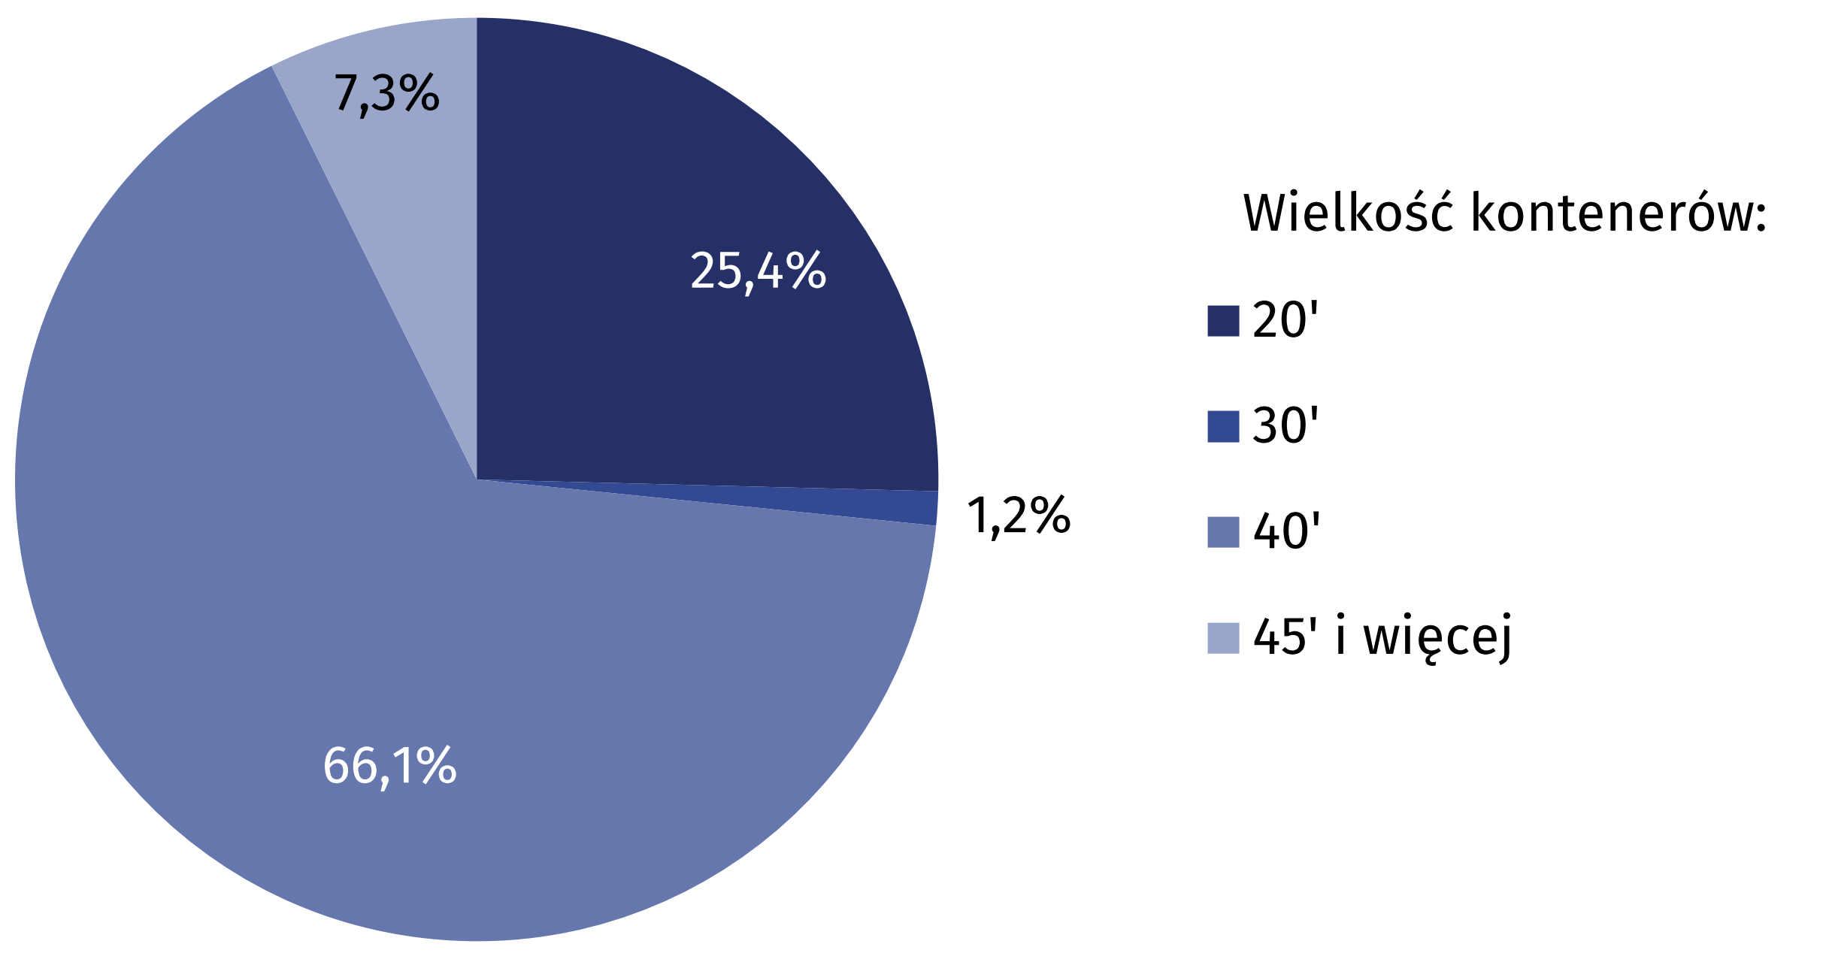

Przewóz ładunków w kontenerach transportem samochodowym intermodalnym
W transporcie samochodowym intermodalnym udział przewozów krajowych wyniósł 96,0%
W 2025 r. transportem samochodowym intermodalnym przewieziono ponad 30,3 mln ton
ładunków w kontenerach. Udział przewozów krajowych wyniósł 96,0%. Największy udział
w przewozie ładunków do/z województw miały województwa: wielkopolskie (17,0%), podkarpackie (15,3%), mazowieckie (14,7%) i dolnośląskie (10,5%). Wzrost masy przewiezionych
ładunków skonteneryzowanych w porównaniu z rokiem poprzednim odnotowano w województwach: podkarpackim, wielkopolskim, podlaskim, kujawsko-pomorskim, dolnośląskim, zachodniopomorskim, lubelskim, opolskim, świętokrzyskim i lubuskim.

Wykres 2. Struktura przewozów ładunków skonteneryzowanych transportem
samochodowym intermodalnym w 2025 r. według województw
(na podstawie liczby ton) ^{ab}

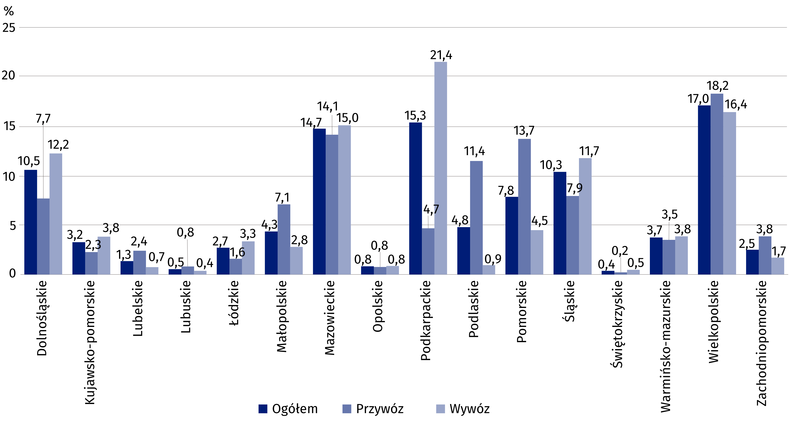

a Dane obejmują przewóz do/z terminali intermodalnych zlokalizowanych na terenie Polski.
b Dane szacunkowe.

W przypadku cytowania danych Głównego Urzędu Statystycznego prosimy o zamieszczenie informacji: „Źródło danych GUS”, a w przypadku publikowania obliczeń dokonanych
na danych opublikowanych przez GUS prosimy o zamieszczenie informacji: „Opracowanie własne na podstawie danych GUS”.

Opracowanie merytoryczne:  Urząd Statystyczny w Szczecinie  Dyrektor Magdalena Wegner  Tel: 91 459 77 00 | Rozpowszechnianie:  Wydział Prasowy  Tel. komórkowy: +48 695 255 032  Tel. stacjonarne: +48 22 608 38 04, +48 22 449 41 45, +48 22 608 30 09  e-mail: obslugaprasowa@stat.gov.pl

stat.gov.pl

@GUS_STAT

@GlownyUrzadStatystyczny

@gus_stat

@GłównyUrządStatystycznyGUS

@Główny Urząd Statystyczny
Powiązane opracowania
Transport wyniki działalności w 2024 r.
Temat dostępny w bazach danych
Dziedzinowe Bazy Wiedzy – Gospodarka – Transport
Ważniejsze pojęcia dostępne w słowniku
Kontener
Terminal intermodalny

